**Balance de la encuesta**

**Resúmenes ejecutivos de los procesos implementados.**

El balance realizado por el jardín MAGIC TIME se realizó a través de la plataforma Google Forms donde los padres de familia elegían la respuesta de acuerdo a su opinión correspondiente, las opciones se dividían en sí, no y otras calificaban el trabajo realizado con superior siendo la más alta, alto y básico siendo el más bajo. De esta manera obtuvimos lo siguiente:

¿Cómo calificas la metodología de las docentes? Se obtuvieron 111 respuestas de las cuales podemos decir que 54,5% califican en superior lo cual corresponde a 6 respuestas y 45,5% califican como alto que corresponden a 4 respuestas.

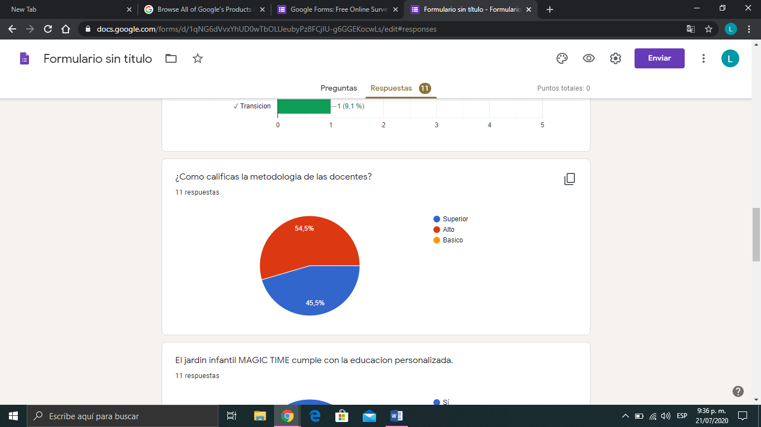

El jardín infantil MAGIC TIME cumple con la educación personalizada. Se obtuvieron 111 respuestas de las cuales todas las respuestas es si correspondiendo al 100%.

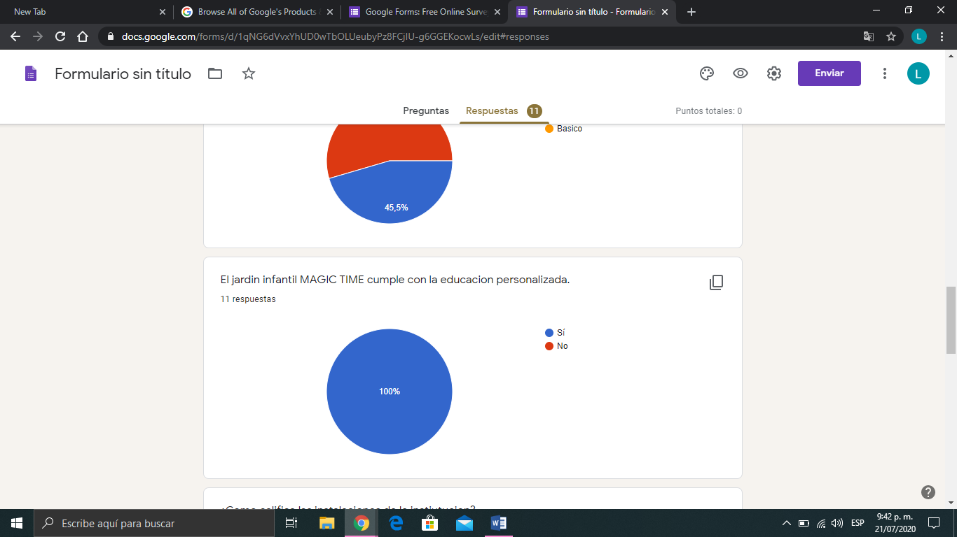

¿Cómo califica las instalaciones de la institución? Se obtuvieron 111 respuestas de las que el 72,7% es alto correspondiendo a 8 respuestas y el 27,3 % superior que corresponde a 3 respuestas.

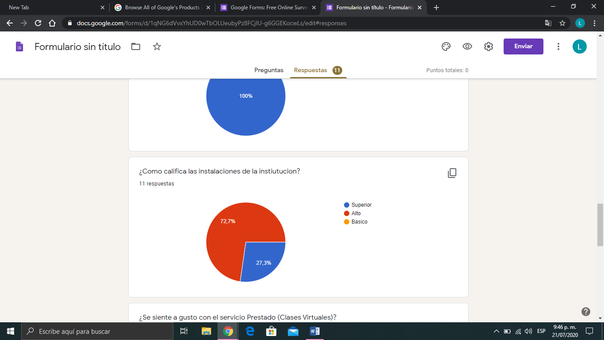

 ¿Se siente a gusto con el servicio Prestado (Clases Virtuales)? Se obtuvieron 111 respuestas de las cuales el 90.9% dice que si lo cual corresponde a 10 repuestas y el 9.1% dice que no que corresponde a 1 respuesta.

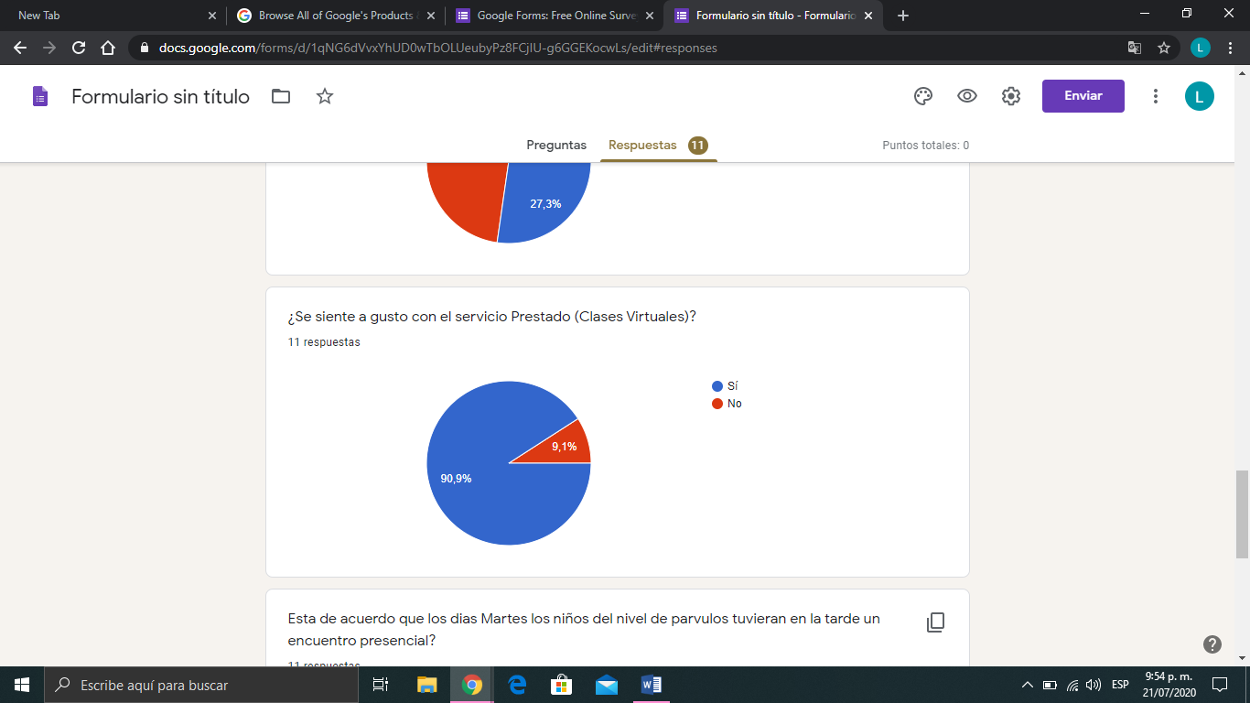

¿Está de acuerdo que 3 días a la semana en horario de medio tiempo los niños del nivel de párvulos tuvieran en la tarde un encuentro presencial? Se obtuvieron 111 respuestas de las cuales el 90.9% dice que no lo cual corresponde a 10 respuestas y el 9.1% dice que sí que corresponde a 1 respuesta.

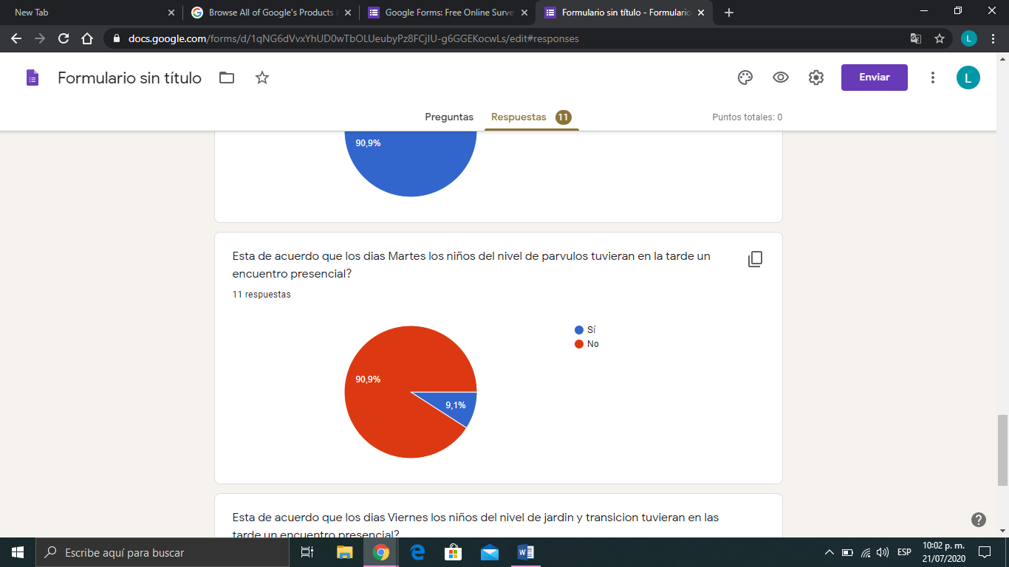

¿Está de acuerdo que 3 días a la semana los niños del nivel de jardín y transición tuvieran en la tarde un encuentro presencial? Se obtuvieron 111 respuestas de las cuales el 81.8% dice no que corresponden a 9 respuestas y el 18.2% dice sí que corresponde a 2 respuestas.

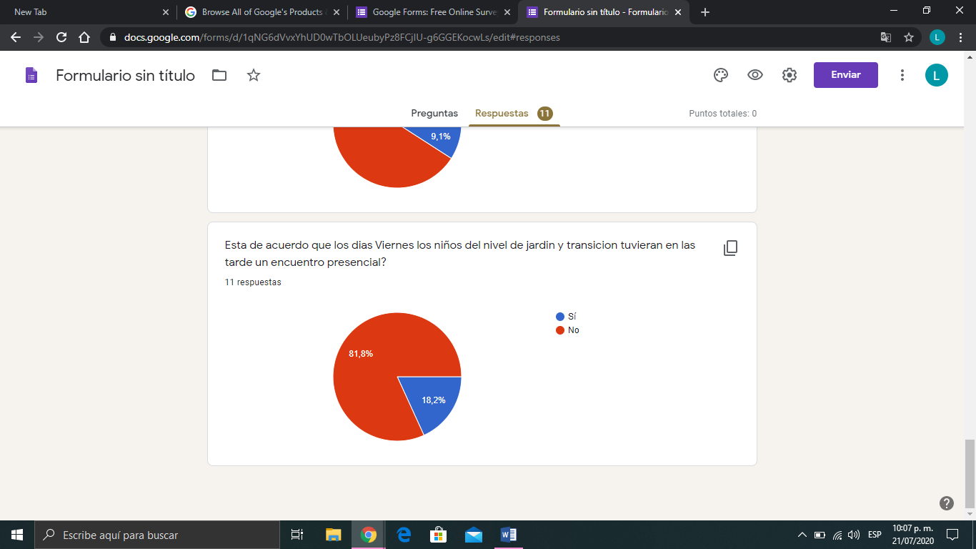

 Se adjuntan evidencias fotográficas de los resúmenes ejecutivos de los procesos implementados.

